Говорят: «не знаешь закон Ома – сиди дома». Так давайте же узнаем (вспомним), что это за закон, и смело пойдем гулять.
Основные понятия закона Ома
Как понять закон Ома? Нужно просто разобраться в том, что есть что в его определении. И начать следует с определения силы тока, напряжения и сопротивления.
Сила тока I
Пусть в каком-то проводнике течет ток. То есть, происходит направленное движение заряженных частиц – допустим, это электроны. Каждый электрон обладает элементарным электрическим зарядом (e= -1,60217662 × 10⁻¹⁹ Кулона). В таком случае через некоторую поверхность за определенный промежуток времени пройдет конкретный электрический заряд, равный сумме всех зарядов протекших электронов.
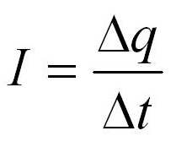
Отношение заряда к времени и называется силой тока. Чем больший заряд проходит через проводник за определенное время, тем больше сила тока. Сила тока измеряется в Амперах.
Напряжение U, или разность потенциалов
Это как раз та штука, которая заставляет электроны двигаться. Электрический потенциал характеризует способность поля совершать работу по переносу заряда из одной точки в другую. Так, между двумя точками проводника существует разность потенциалов, и электрическое поле совершает работу по переносу заряда.
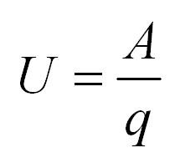
Физическая величина, равная работе эффективного электрического поля при переносе электрического заряда, и называется напряжением. Измеряется в Вольтах. Один Вольт – это напряжение, которое при перемещении заряда в 1 Кл совершает работу, равную 1 Джоуль.

Сопротивление R
Ток, как известно, течет в проводнике. Пусть это будет какой-нибудь провод. Двигаясь по проводу под действием поля, электроны сталкиваются с атомами провода, проводник греется, атомы в кристаллической решетке начинают колебаться, создавая электронам еще больше проблем для передвижения. Именно это явление и называется сопротивлением. Оно зависит от температуры, материала, сечения проводника и измеряется в Омах.
Формулировка и объяснение закона Ома
Закон немецкого учителя Георга Ома очень прост. Он гласит: Сила тока на участке цепи прямо пропорционально напряжению и обратно пропорциональна сопротивлению.
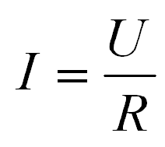
Георг Ом вывел этот закон экспериментально (эмпирически) в 1826 году. Естественно, чем больше сопротивление участка цепи, тем меньше будет сила тока. Соответственно, чем больше напряжение, тем и ток будет больше.
Данная формулировка закона Ома – самая простая и подходит для участка цепи. Говоря "участок цепи" мы подразумеваем, что это однородный участок, на котором нет источников тока с ЭДС. Говоря проще, этот участок содержит какое-то сопротивление, но на нем нет батарейки, обеспечивающей сам ток.
Если рассматривать закон Ома для полной цепи, формулировка его будет немного иной. Пусть у нас есть цепь, в ней есть источник тока, создающий напряжение, и какое-то сопротивление.
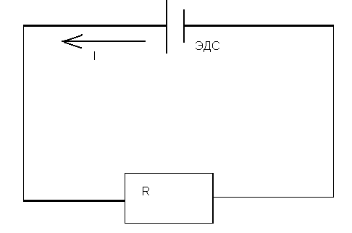
Закон запишется в следующем виде:
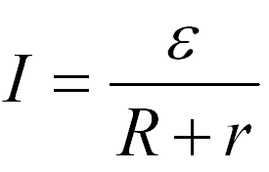
Объяснение закона Ома для полой цепи принципиально не отличается от объяснения для участка цепи. Как видим, сопротивление складывается из собственно сопротивления и внутреннего сопротивления источника тока, а вместо напряжения в формуле фигурирует электродвижущая сила источника.
ЭДС – электродвижущая сила. Обозначается буквой E или маленькой греческой буквой эпсилон.
Электродвижущая сила - скалярная физическая величина, характеризующая работу сторонних сил (сил неэлектрического происхождения), действующих в электрических цепях переменного и постоянного тока.
ЭДС, как и напряжение, измеряется в вольтах. Однако ЭДС и напряжение – явления разные.
Объясняем суть ЭДС "на пальцах"
Чтобы разобраться в том, что есть что, можно привести пример-аналогию. Представим, что у нас есть водонапорная башня, полностью заполненная водой. Сравним эту башню с батарейкой.
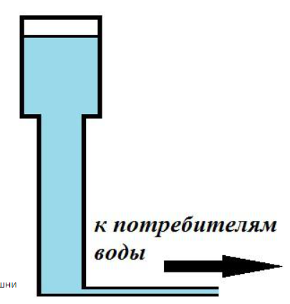
Вода оказывает максимальное давление на дно башни, когда башня заполнена полностью. Соответственно, чем меньше воды в башне, тем слабее давление и напор вытекающей из крана воды. Если открыть кран, вода будет постепенно вытекать сначала под сильным напором, а потом все медленнее, пока напор не ослабнет совсем. Здесь напряжение – это то давление, которое вода оказывает на дно. За уровень нулевого напряжения примем само дно башни.
То же самое и с батарейкой. Сначала мы включаем наш источник тока (батарейку) в цепь, замыкая ее. Пусть это будут часы или фонарик. Пока уровень напряжения достаточный и батарейка не разрядилась, фонарик светит ярко, затем постепенно гаснет, пока не потухнет совсем.

